Міністерство освіти і науки України
Національний університет «Львівська політехніка»
Кафедра систем штучного інтелекту


Звіт
про виконання лабораторних та практичних робіт блоку № 2
На тему: «Змінні, константи, типи даних та розмір типів даних. Системи числення. Двійкова система числення. Умовні та логічні оператори. Базові операції та вбудовані функції. Ввід вивід. Коментарі. Лінійні та розгалужені алгоритми.»
з дисципліни: «Основи програмування»
до:
Лабораторної Роботи № 1
Алготестер Лабораторної Роботи № 1
Практичних Робіт до блоку № 2

Виконав:
Студент групи ШІ-11
Матішак Михайло Олексійович

Тема роботи:
Змінні, типи даних, системи числення, умовні оператори, ввід/вивід

Мета роботи:
Ознайомитися з основами C++: типами даних, змінними й константами, навчитися переводити числа між системами числення та виконувати додавання у двійковій системі. Також треба було навчитися користуватися cin/cout і функціями з cmath, писати лінійні та розгалужені програми з if/else, switch і тернарним оператором та коментувати код.

Теоретичні відомості:
- Теоретичні відомості з переліком важливих тем:
- Тема №1: Базові типи даних C++, змінні, константи та їх розміри у пам'яті. Лінійні алгоритми та коментарі.
- Тема №2: Системи числення та двійкова арифметика.
- Тема №3: Організація консольного вводу/виводу (iostream) та вбудовані математичні функції (cmath).
- Тема №4: Умовні (if-else, switch, тернарний оператор), логічні оператори та побудова розгалужених алгоритмів.
- Індивідуальний план опрацювання теорії:
- Тема №1: Базові типи даних C++, змінні, константи та їх розміри у пам'яті. Лінійні алгоритми та коментарі.
  - Джерела Інформації:
    - Посилання на відеоурок: https://www.youtube.com/watch?v=mJzNnXia-mU
  - Що опрацьовано:
    - Опрацьовано розділи про примітивні типи даних та використання оператора sizeof для визначення їх розміру.
    - Вивчено синтаксис оголошення та ініціалізації змінних і констант, правила іменування.
  - Статус: Ознайомлений
  - Початок опрацювання теми: 01.10.2026
  - Завершення опрацювання теми: 02.10.2026
- Тема №2: Системи числення та двійкова арифметика.
  - Джерела Інформації:
    - Посилання на відеоурок: youtube.com/watch?v=YZbOg6jTQIQ&xstg=CAMSEBUJ_b-oH-PhF0yjBgb_zzE%3D
  - Що опрацьовано:
    - Опрацьовано теоретичний матеріал та алгоритми переведення чисел з десяткової системи числення у двійкову, вісімкову та шістнадцяткову.
    - Розглянуто базові правила виконання арифметичних дій у двійковій системі.
  - Статус: Ознайомлений
  - Початок опрацювання теми: 03.10.2026
  - Завершення опрацювання теми: 04.10.2026
- Тема №3: Організація консольного вводу/виводу (iostream) та вбудовані математичні функції (cmath).
  - Джерела Інформації:
    - Посилання на курс: https://w3schoolsua.github.io/cpp/cpp_ref_math.html#gsc.tab=0
  - Що опрацьовано:
    - Розібрано принципи роботи потоків введення та виведення, а також використання базових маніпуляторів.
    - Ознайомився з підключенням бібліотеки cmath та застосуванням вбудованих математичних функцій для обчислення базових операцій у програмі.
  - Статус: Ознайомлений
  - Початок опрацювання теми: 05.10.2026
  - Завершення опрацювання теми: 06.10.2026
- Тема №4: Умовні (if-else, switch, тернарний оператор), логічні оператори та побудова розгалужених алгоритмів.
  - Джерела Інформації:
    - Посилання на відеоурок: https://www.youtube.com/watch?v=wxIfEN77gkQ
  - Що опрацьовано:
    - Вивчено синтаксис та семантику умовних конструкцій if, else if, else, а також оператора множинного вибору switch.
    - Опрацьовано логічні оператори та тернарний оператор.
  - Статус: Ознайомлений
  - Початок опрацювання теми: 06.10.2026
  - Завершення опрацювання теми: 07.10.2026

Виконання роботи:

1. Опрацювання завдання та вимог до програм та середовища:
Завдання №1 Theory Education Activities
- Вивчити теорію про змінні, константи, типи даних і їх розмір у C++. Опанувати системи числення (двійкову, вісімкову, десяткову, шістнадцяткову), навчитися переводити між ними числа та виконувати з ними арифметичні дії. Розібрати роботу умовних конструкцій у C++. Ознайомитися з вимогами до лабораторної роботи.
Завдання №2 Requirements management (understand tasks) and design activities (draw flow diagram and estimate tasks)
- Побудувати блок-схему в Draw.io для зазначених завдань і оцінити, скільки часу знадобиться на їх виконання.
Завдання №3 Lab 1 Task 1
- Варіант завдання: 12
- Деталі завдання: Обчислити вираз для двох дійсних типів, float і double, використовуючи проміжні змінні. Порівняти отримані результати та пояснити відмінності між ними.
- Вимоги: Введення та виведення реалізувати через оператори >> і << зі стандартними потоками cin та cout. Степінь обчислювати функцією pow(x, y) з бібліотеки <cmath>. Проміжні результати зберігати в допоміжних змінних.
Завдання №4 Lab 1 Task 2
- Варіант завдання: 12
- Деталі завдання: Обчислити значення виразів. Пояснити отримані результати.
- Вимоги: Для вводу й виводу даних використовувати операції >> й << і стандартні cin й cout.
Завдання №5 Algotester Lab 1 Task 1
- Варіант завдання: 2
- Деталі завдання:
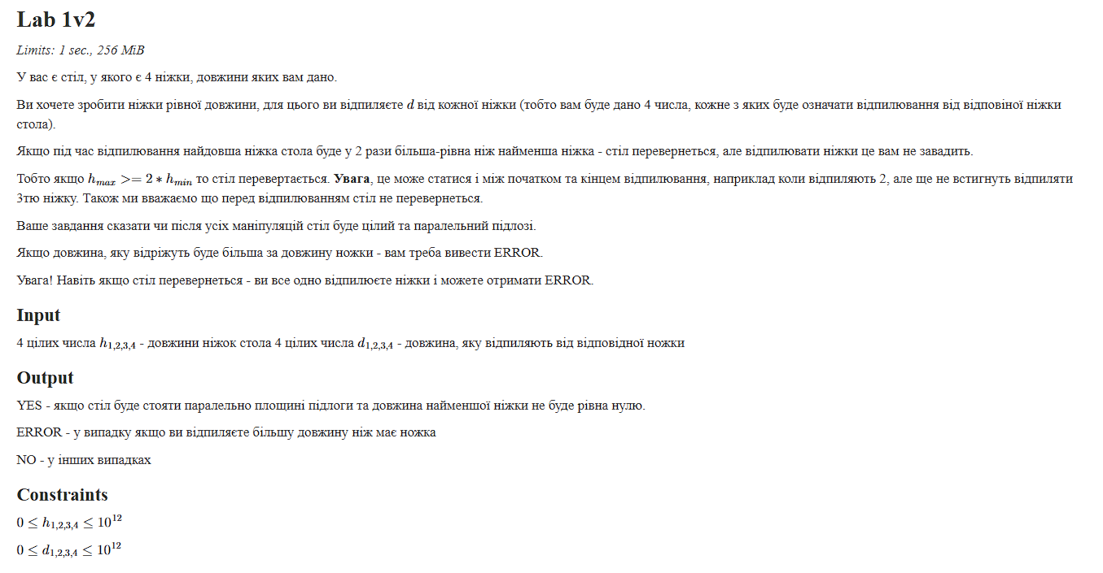Рис. 1. Умова до Algotester Lab 1
Завдання №6 Experimental Exercises Activities - Binary Calculations
- Деталі завдання: за допомогою рандомайзера отримати два десяткові числа x та y з діапазону 15–89. Перевести їх у двійкову систему, додати отримані двійкові числа, поділити суму на менше з початкових чисел і перевести результат ділення назад у десяткову систему.
Завдання №7 Practice# programming: Self Practice Task Password strength analyzer
- Деталі завдання: Ви створюєте простий аналізатор надійності пароля. Користувач описує свій пароль, його довжину та які типи символів у ньому є, а програма визначає рівень надійності і видає рекомендацію, що саме варто виправити.
- Вимоги: сторонні бібліотеки використовувати заборонено.
Завдання №8 Self Practice Algotester Task 1
- Деталі завдання:
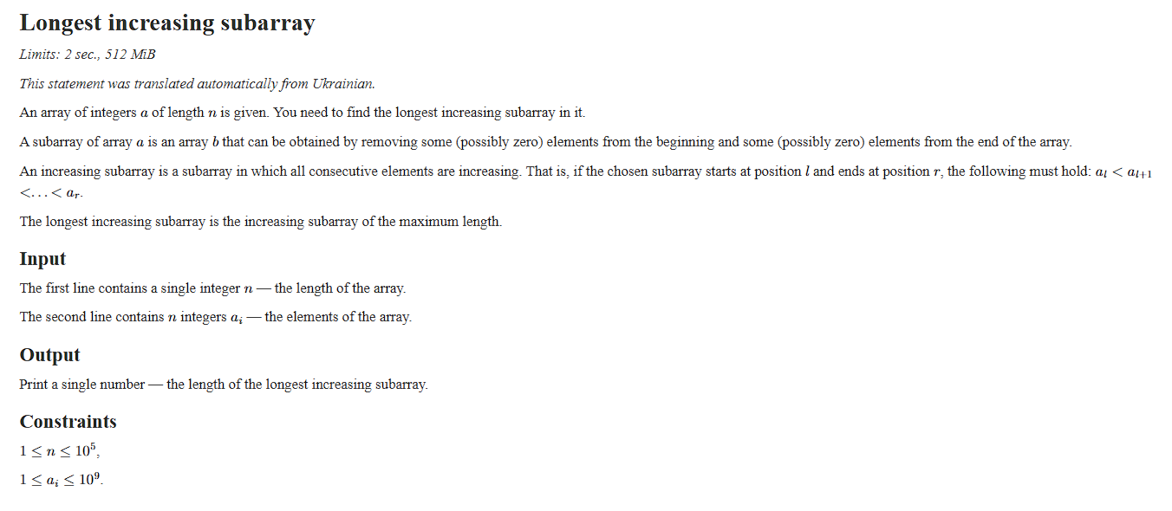

Рис. 2. Умова до Self Practice Algotester Task 1
Завдання №9 Self Practice Algotester Task 2
- Деталі завдання:
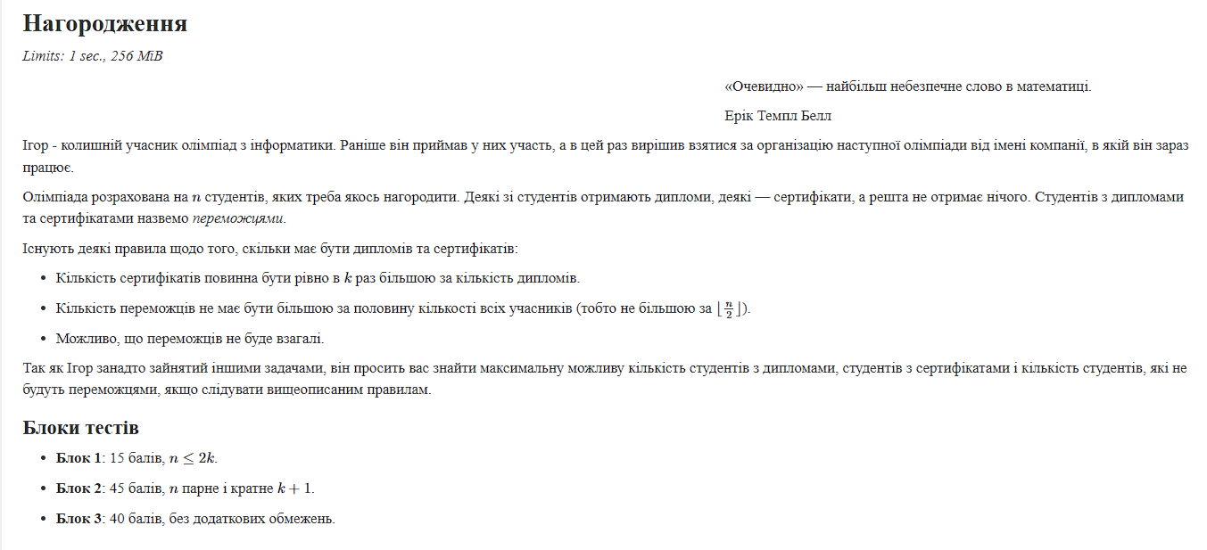
Рис. 3. Умова до Self Practice Algotester Task 2
Завдання №10 Self Practice Algotester Task 3
- Деталі завдання:
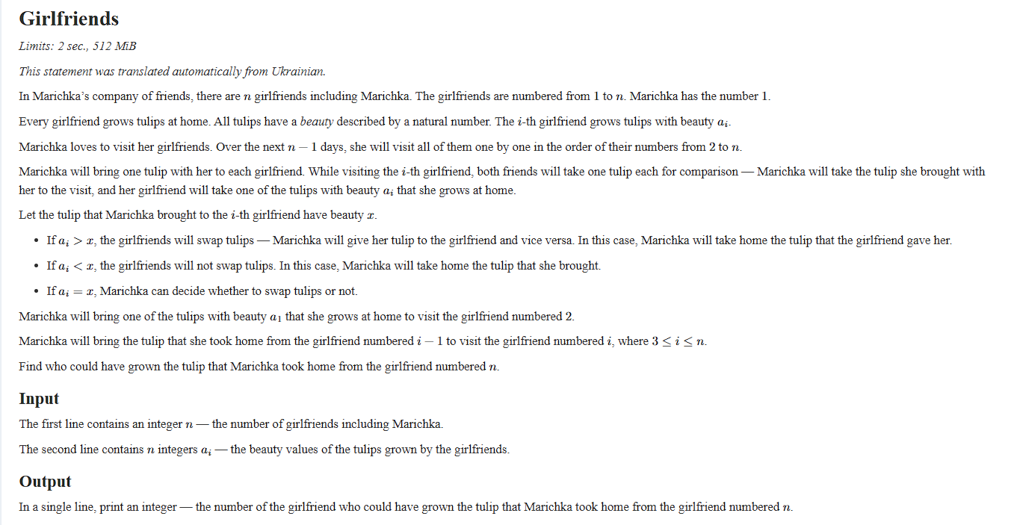
Рис. 4. Умова до Self Practice Algotester Task 3
Завдання №11 Self Practice Algotester Task 4
- Деталі завдання:
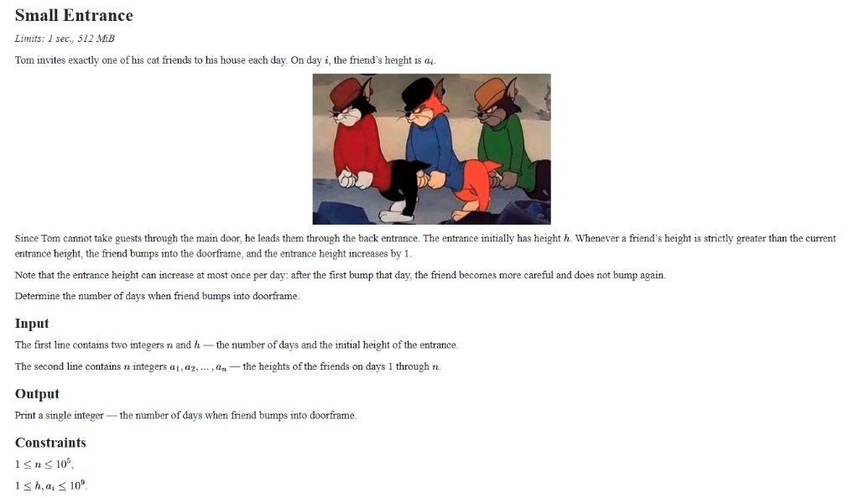
Рис. 5. Умова до Self Practice Algotester Task 4
Завдання №12 Result Documentation Report and Outcomes Placement Activities (Docs and Programs on GitHub)
- Оформити звіт та розмістити документацію і програми на GitHub.
Завдання №13 Results Evaluation and Release
- Перевірити справність роботи програм, написати пояснення результатів, надіслати код на Algotester для перевірки та отримати позитивний результат.

2. Дизайн та планована оцінка часу виконання завдань:
Завдання №2 Draw Flow Diagram and Estimate Task: Lab 1 Task 1
- Блок-схема:
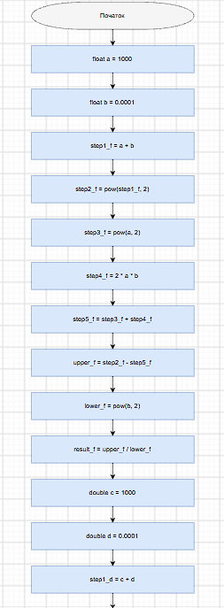

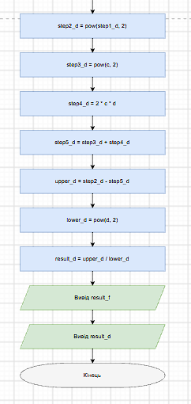

Рис. 6. Блок-схема до Lab 1 Task 1
- Планований час на реалізацію: 15 хвилин
Завдання №2 Draw Flow Diagram and Estimate Task: Self Practice Task

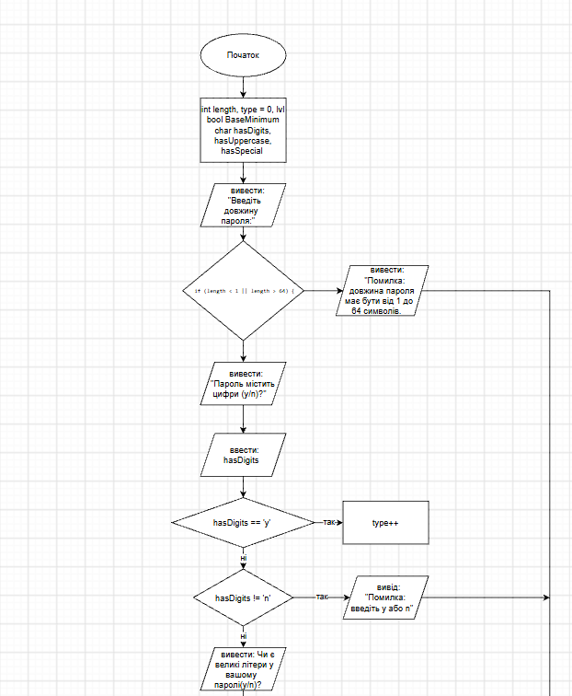
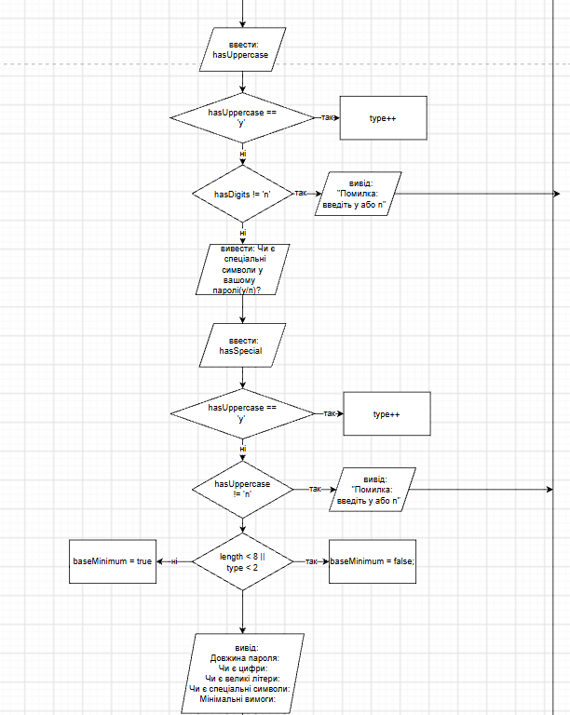

Рис. 7. Блок-схема до Self Practice Work
- Планований час на реалізацію: 3 години

3. Конфігурація середовища до виконання завдань:
Додаткове програмне забезпечення для виконання роботи не встановлювалося.

4. Код програм з посиланням на зовнішні ресурси:
Завдання №3 Lab 1 Task 1
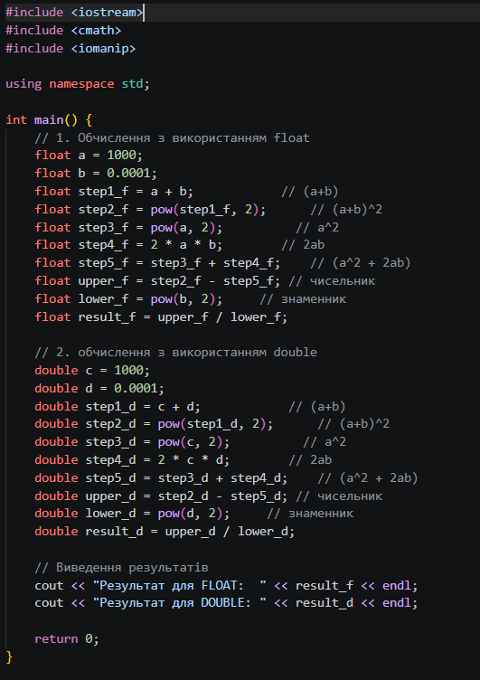
Рис. 8. Код до Lab 1 Task 1
Посилання на файл коду в пулреквесті: https://github.com/artificial-intelligence-department/ai_programming_playground_2026/pull/330/changes#diff-275b0bbdef2961af7927444879bce6c6b23230e696ae701fef8ce89fa5a93583
Завдання №4 Lab 1 Task 2
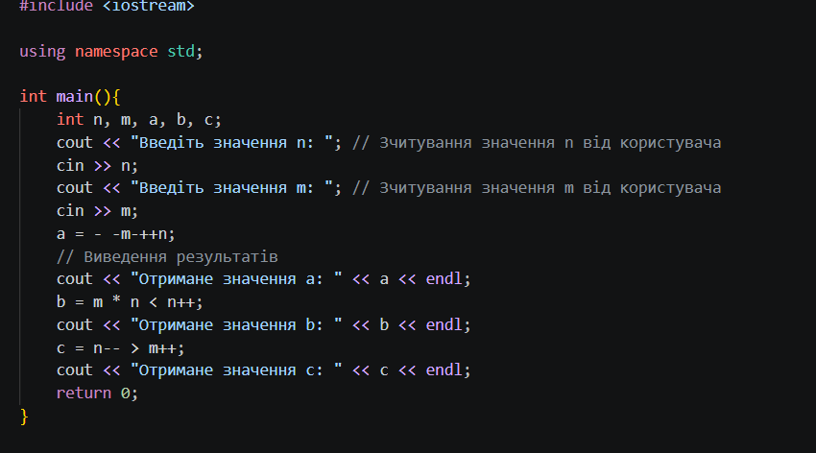
Рис. 9. Код до Lab 1 Task 2
Посилання на файл коду в пулреквесті: https://github.com/artificial-intelligence-department/ai_programming_playground_2026/pull/330/changes#diff-d82181097d5f0b4da39c08f502b158770fd80e2da9da1e3bf9ec54717f2542ee
Завдання №5 Algotester Lab 1 Task 1
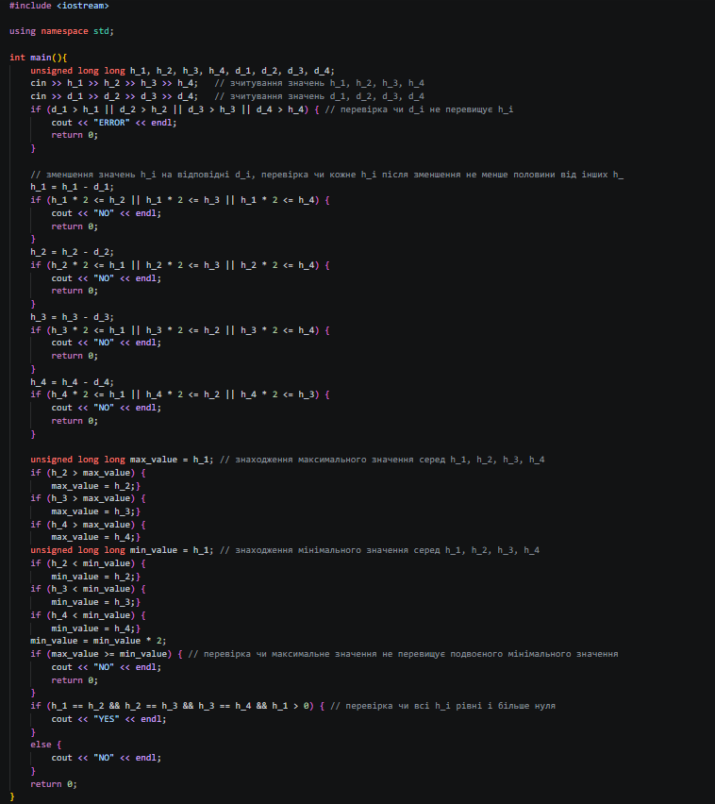
Рис. 10. Код до Algotester Lab 1 Task 1
Посилання на файл коду в пулреквесті: https://github.com/artificial-intelligence-department/ai_programming_playground_2026/pull/330/changes#diff-ec521bc75a05da5ad755257ab99394d776f83d200729d05ee50d6f7fe8ad9ea1
Завдання №7 Practice Task
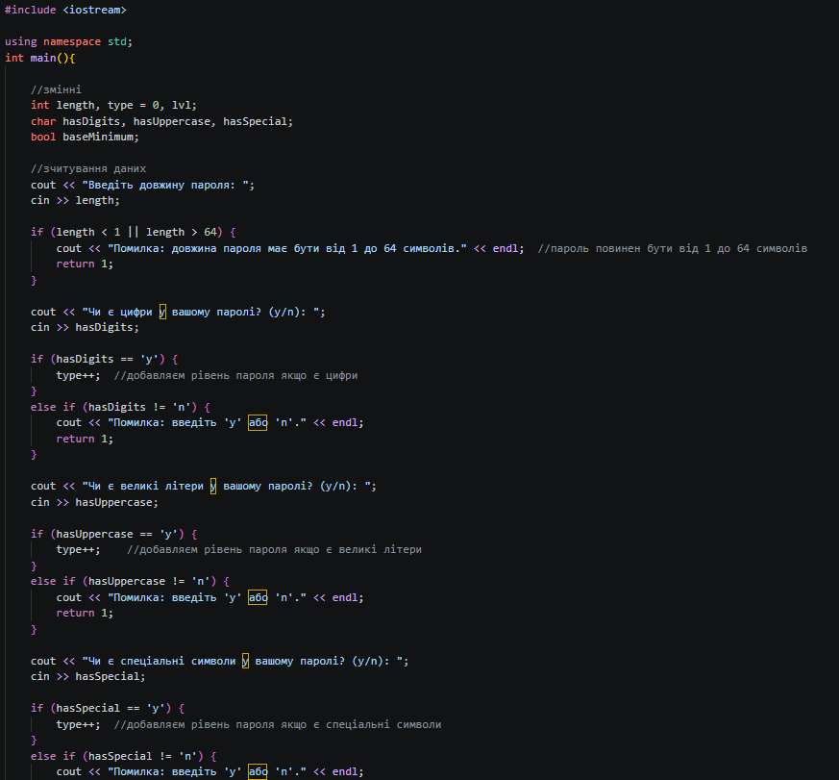
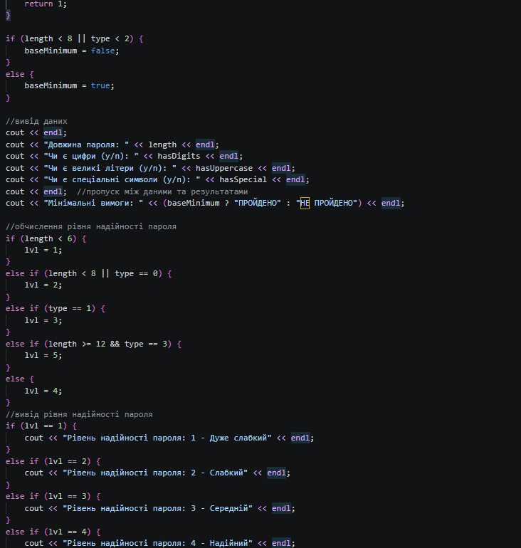
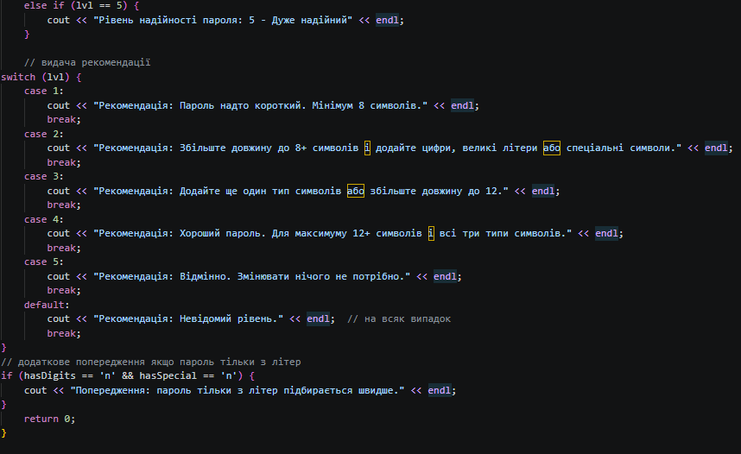
Рис. 11. Код до Practice Task
Посилання на файл коду в пулреквесті: https://github.com/artificial-intelligence-department/ai_programming_playground_2026/pull/330/changes#diff-7f7054dee0ef5e6d286a701b913431b398ac3fad6edbce4f1809a8e28cad422b
Завдання №8 Self Practice Algotester Task 1
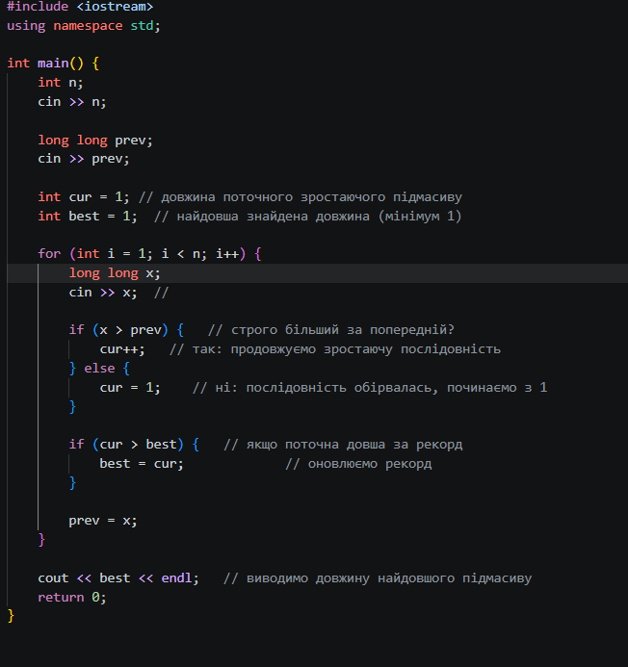
Рис. 12. Код до Self Practice Algotester Task 1
Посилання на файл коду в пулреквесті: https://github.com/artificial-intelligence-department/ai_programming_playground_2026/pull/330/changes#diff-29036b00c30561e2c5c43391996c00ff3dd95c95a2dacc5309c2f6d59f95c291
Завдання №9 Self Practice Algotester Task 2
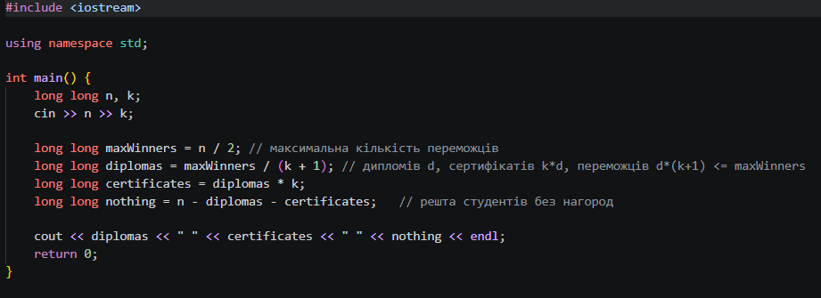
Рис. 13. Код до Self Practice Algotester Task 2
Посилання на файл коду в пулреквесті: https://github.com/artificial-intelligence-department/ai_programming_playground_2026/pull/330/changes#diff-37a8a4c2c598a579ffabbea9303bcba0c4c9c0da78d7079e82e1fd360a38ee22
Завдання №10 Self Practice Algotester Task 3
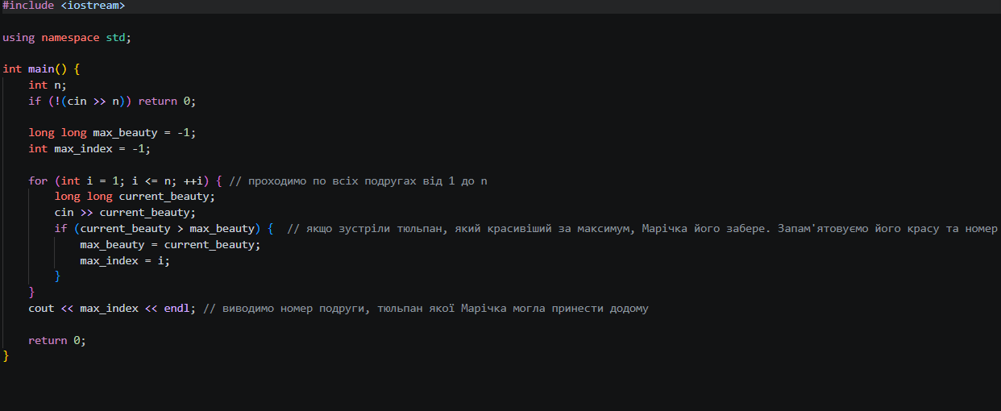
Рис. 14. Код до Self Practice Algotester Task 3
Посилання на файл коду в пулреквесті: https://github.com/artificial-intelligence-department/ai_programming_playground_2026/pull/330/changes#diff-96406acaf3deb7a55e520358dff5daccfe702bb305afedfb10c474ac37e236c8
Завдання №11 Self Practice Algotester Task 4
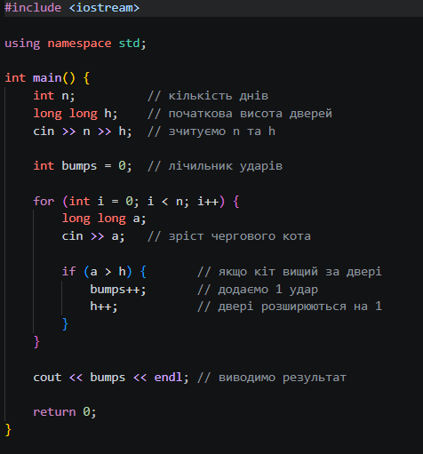
Рис. 15. Код до Self Practice Algotester Task 4
Посилання на файл коду в пулреквесті: https://github.com/artificial-intelligence-department/ai_programming_playground_2026/pull/330/changes#diff-3832ba00ef83f4b48f73f4f91d3b81f2dfb6eb8ab2c659a5a2370f2b4b0d70c9

5. Результати виконання завдань, тестування та фактично затрачений час:
Завдання №6 Binary Calculations
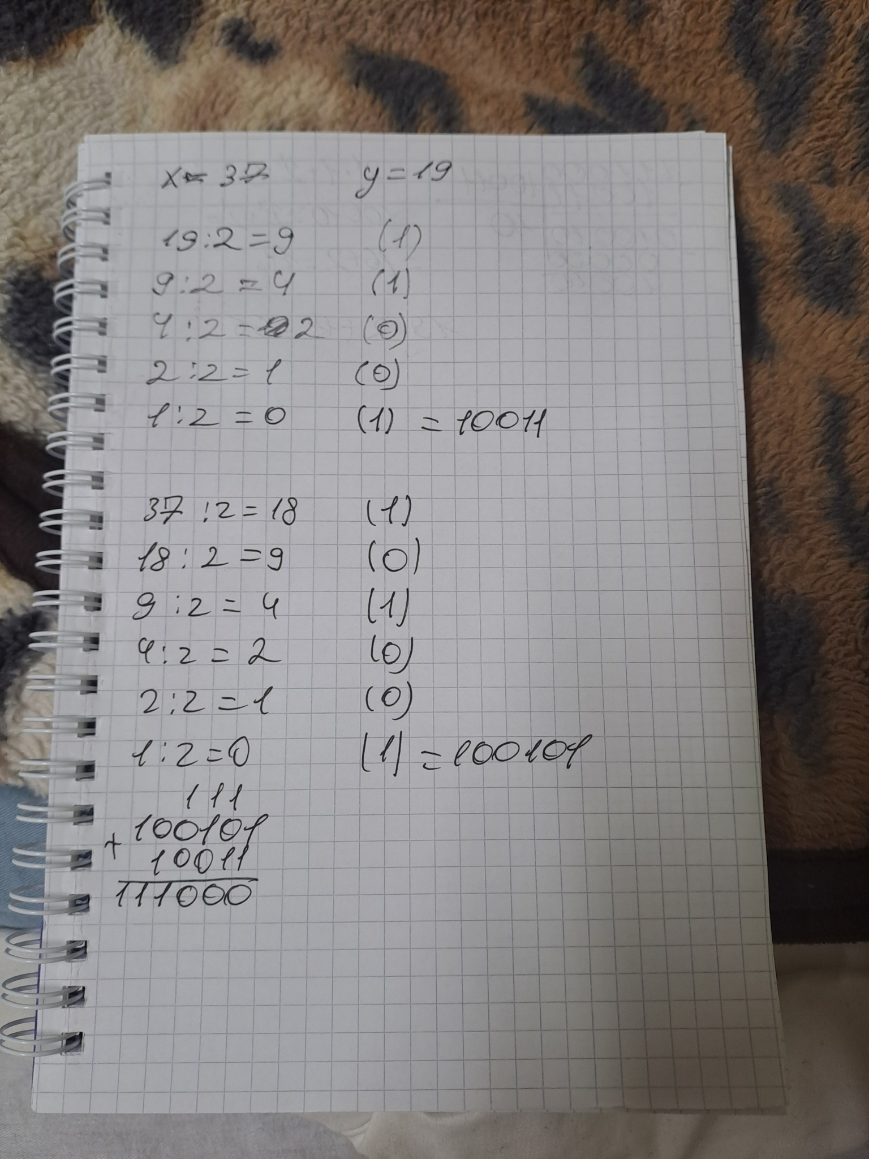
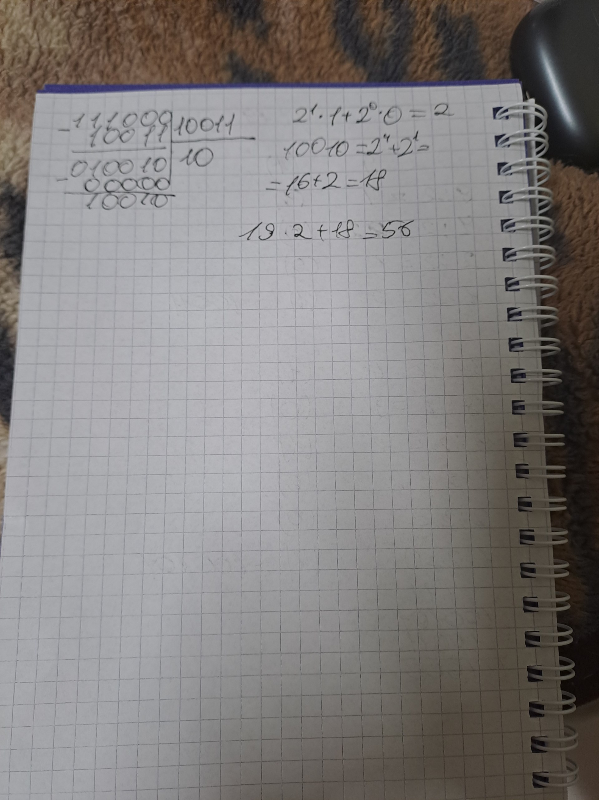
Рис. 16. Переведення чисел в двійкову систему. Виконання додавання, ділення та валідація результатів
Час затрачений на виконання завдання: 20 хвилин
Завдання №3 Results Evaluation and Release: Lab 1 Task 1
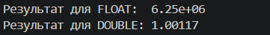
Рис. 17. Результати виконання програми Lab 1 Task 1
Пояснення результатів: float зберігає лише близько 7 значущих цифр, тому в обчисленнях з дуже різними за величиною числами або при відніманні майже однакових чисел частина цифр губиться, і результат виходить хибним (6.25e+06). double зберігає близько 15-16 цифр, тому втрати точності майже немає, і результат (1.00117) виходить правильним.
Час затрачений на виконання завдання: 10 хвилин
Завдання №4 Results Evaluation and Release: Lab 1 Task 2
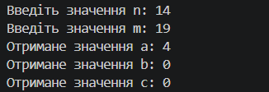
Рис. 18. Результати виконання програми Lab 1 Task 2
Пояснення результатів: Програма виводить 0 для b і c, бо в обох порівняннях умова хибна, а C++ перетворює хибність на 0.
Спочатку a: ++n збільшує n до 15, - -m дає 19, тому a = 19 − 15 = 4. Далі b: m * n дає 19 · 15 = 285, а n++ повертає 15 і збільшує n до 16, тож 285 < 15 — хибно, отже b = 0. Потім c: n-- повертає 16 і зменшує n до 15, m++ повертає 19 і збільшує m до 20, тож 16 > 19 — хибно, отже c = 0.

Час затрачений на виконання завдання: 7 хвилин
Завдання №5 Results Evaluation and Release: Algotester Lab 1 Task 1
Рис. 19. Зарахування задачі на Algotester
Час затрачений на виконання завдання: 1 година 30 хвилин
Завдання №7 Results Evaluation and Release: Practice Task
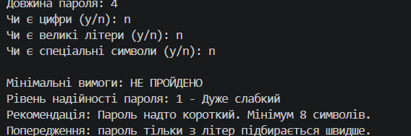
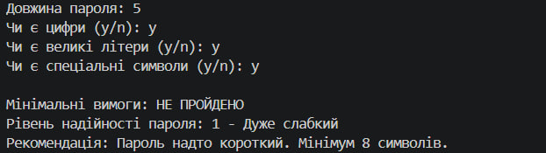
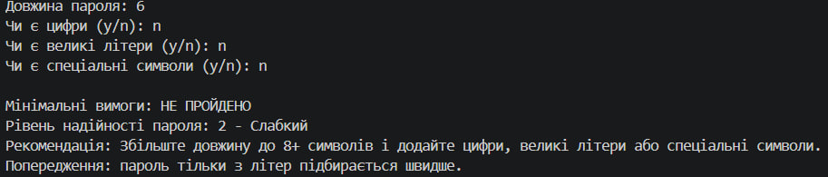
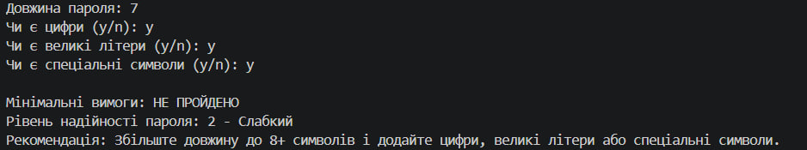
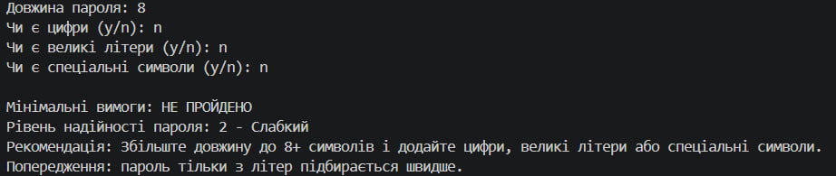
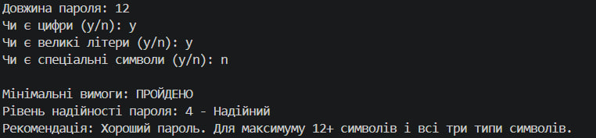
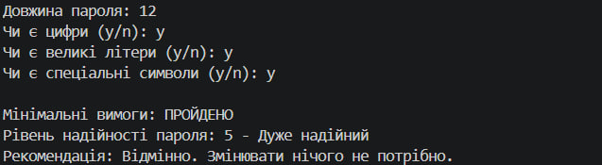
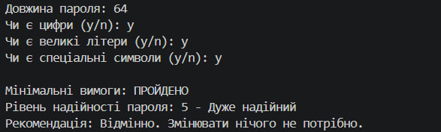
Рис. 20. Тестування Practice Task
Час затрачений на виконання завдання: 2 години
Завдання №8 Results Evaluation and Release: Self Practice Task 1
Рис. 21. Тестування Self Practice Task 1
Час затрачений на виконання завдання: 15 хв
Завдання №9 Results Evaluation and Release: Self Practice Task 2
Рис. 22. Тестування Self Practice Task 2
Час затрачений на виконання завдання: 15 хв
Завдання №10 Results Evaluation and Release: Self Practice Task 3
Рис. 23. Тестування Self Practice Task 3
Час затрачений на виконання завдання: 15 хв
Завдання №11 Results Evaluation and Release: Self Practice Task 4
Рис. 24. Тестування Self Practice Task 4

Час затрачений на виконання завдання: 15 хв

6. Кооперація з командою:
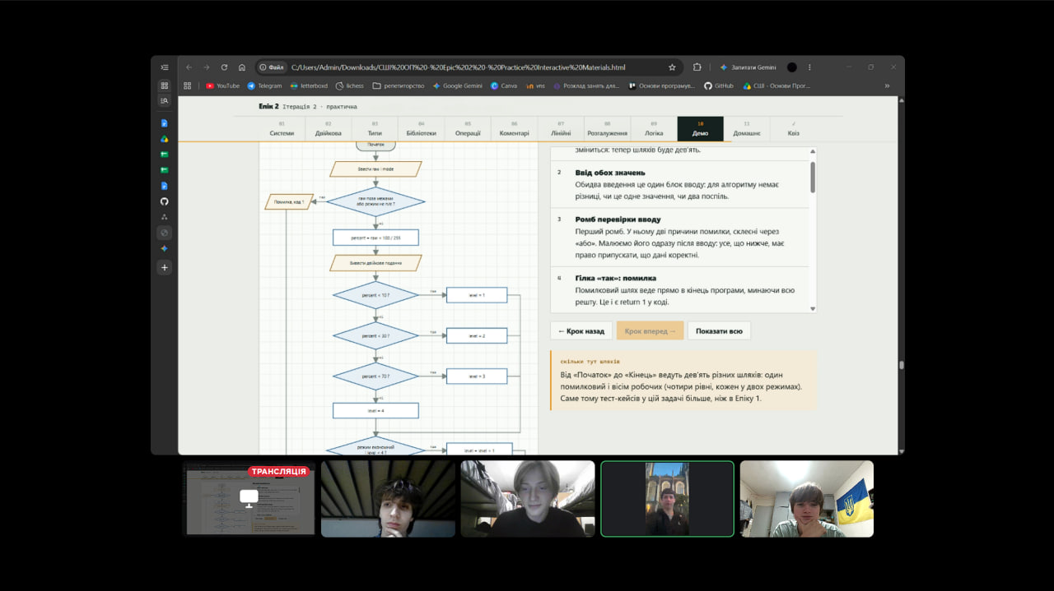
Рис. 25. Дзвінок у Discord з командою
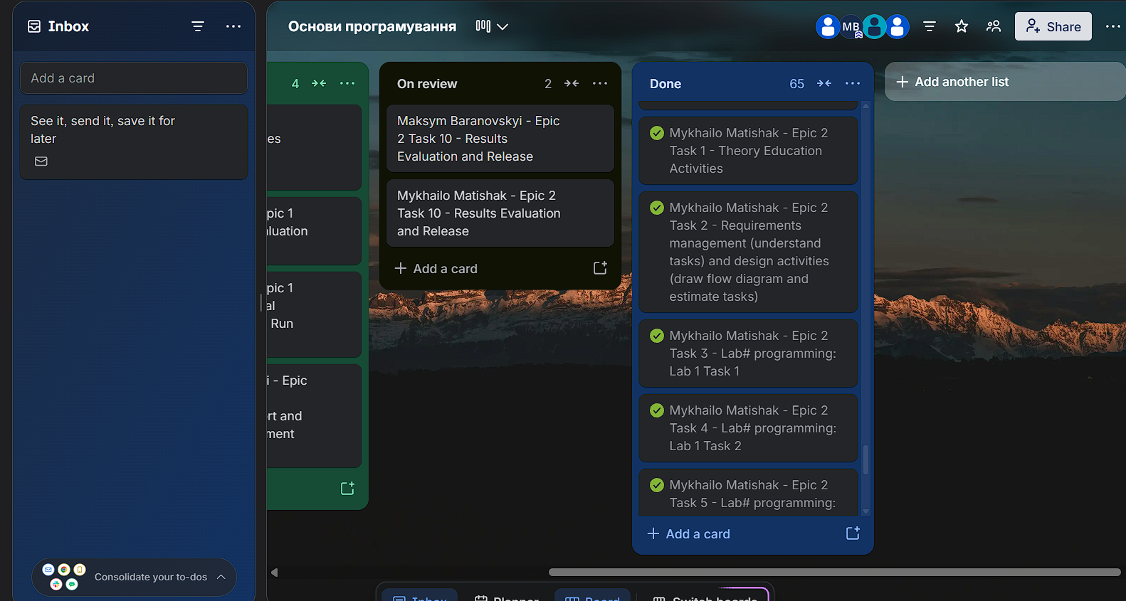
Рис. 26. Дошка Трелло
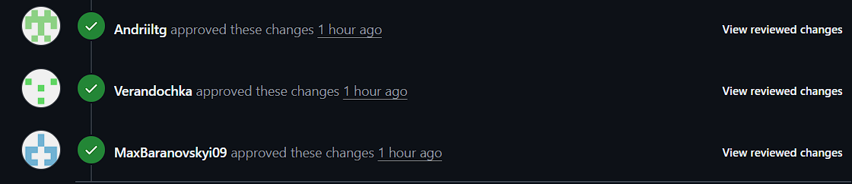
Рис. 27. Зарев’юваний пулреквест на GitHub

Висновки:
Під час роботи я розібрався з базовими типами даних C++ і їх розмірами, навчився оголошувати змінні та константи. Тепер можу переводити числа між двійковою, вісімковою, десятковою та шістнадцятковою системами й виконувати прості дії в двійковій. Також почав використовувати cin/cout та cmath і писати розгалужені програми. Складною мені здалася задача з алготестеру лабораторної роботи про стільці через кількість нюансів та умов.

